Памятка для родителей
о безопасном посещении новогодних утренников «Новогодний карнавал»
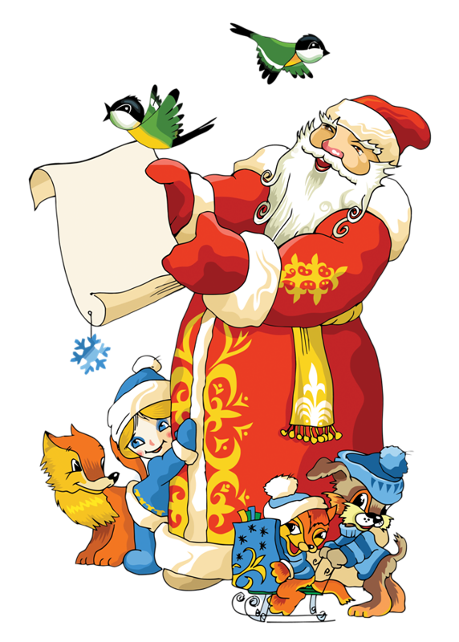

Наступает замечательная пора новогодних праздников.
Все мы и взрослые, и дети любим эти сказочные, волшебные дни. Ёлка, Снегурочка, Дед Мороз с подарками, Новогодний утренник – это всё очень важно для развития нервной системы и расширения кругозора ребёнка. Однако есть и обратная сторона медали. Незнакомая обстановка и множество людей могут вызвать испуг, перевозбуждение.
Как быть? Что делать, чтобы все прошло, как задумано — без неприятных сюрпризов?
Нервное перенапряжение
Несмотря на ощущение праздника, волшебства, радость, которое дарит ребенку новогоднее представление, праздник все- таки является стрессовым фактором. И чтобы получить удовольствие от мероприятия, малыш должен быть готов к нему психологически.
Первый раз на Новогодний утренник
Если ребенок первый раз идет на утренник в саду, подготовьте его. Вкратце обрисуйте схему праздника: «Вы с ребятами станцуете, расскажите стихи, потом придет Дед Мороз, послушает стишок, раздаст подарки».
Продемонстрируйте свою уверенность в том, что малыш справится со своей ролью снежинки или гномика.
Другие елки. А стоит ли?
Если с утренником в детском саду все ясно то, когда речь идет о других мероприятиях, выбор остается за родителями.
Индивидуальный подход
Чтобы решить, идти ли на праздник и какую программу выбрать, честно ответьте на следующие вопросы: Способен ли ваш ребенок долгое время заниматься однотипной деятельностью, сможет ли он высидеть на одном месте 30-40 минут подряд? Кстати, младшие дошкольники не могут удерживать внимание на одном объекте более 30 минут. Не испугается ли малыш людей, собравшихся в одном зале? Насколько близко от дома проходится театр (ДК, Дворец спорта), в котором
будет проходить новогоднее представление? Не будет ли путь туда и обратно слишком утомительным? На детей какого возраста рассчитано представление? Общительный ли у вас малыш? Захочет ли он подойти к Деду Морозу? Сможет ли водить хороводы с детишками? Или, может, ему лучше просто посмотреть спектакль в зале с мамой? Желательно чувствительно и с пониманием относится к переживаниям ребенка. И если малыш говорит, что он устал и больше не хочет, то не следует его заставлять сидеть до конца представления, как бы ни было вам жалко заплаченных денег. То же самое и с количеством елок. Если вы предлагаете ребенку отправиться завтра на новогодний спектакль, а он с радостью соглашается, то можно и не на одну елку сходить, и даже в два с половиной года. Будьте внимательны к внутреннему миру и состоянию вашего чада. А также к своему восприятию этих мероприятий. Потому что если для вас это тоже радость, то и для малыша скорее всего это будет так. Ведь он с вами вместе интересно проводит время. Вернувшись домой с праздника, проведите остаток дня, играя в тихие игры, спокойно погуляйте. Не нагружайте ребенка дополнительными занятиями, кружками. На сегодня у него уже достаточно впечатлений. Учтите, что общение с компьютером и телевизором — тоже не лучшим образом влияет на нервную систему. Так что их лучше тоже ограничить. Новогодний утренник — целое событие в жизни маленького человека. И к нему нужно как следует подготовиться и ребенку, и его родителям. Конечно, не стоит без особых на то оснований лишать кроху радости. Но если ребенок еще недостаточно вырос, отложите новогодние спектакли на год. Впереди у малыша еще много елок...
При посещении новогодних утренников в ДОУ придерживайтесь, пожалуйста, следующих правил: Просьба приходить на новогодний утренник за 15-20 минут до начала. Не забудьте взять с собой сменную обувь. Верхняя одежда обязательно должна быть оставлена в группе. Нарядную одежду для детей следует приносить с утра, даже если праздник будет проводиться после сна. Костюм ребёнка (маска, шапочка, капюшон) не должен закрывать лицо ребёнка, на ногах – удобная обувь с фиксированной пяткой, руки свободные, (волшебные палочки, мечи и т.д. – только во время индивидуальных танцев), мобильные телефоны желательно перед утренников выключить или поставить на тихий режим. В целях безопасности запрещается пользоваться хлопушками, бенгальскими огнями и другими огнеопасными предметами.

Правила поведения для родителей на детском празднике Добро пожаловать на детский праздник к нам,
И с правилами ознакомиться мы предлагаем Вам.
Мы в музыкальном зале рады видеть всех,
Всегда звучат здесь песни, детский смех.
И чтобы праздник был спокойней, веселей,
Не надо брать с собой грудных детей.
Устанут, будут плакать, и кричать,
Нехорошо артистов огорчать.
В день праздника Вы постарайтесь раньше встать.
Чтобы на утренник в детсад не опоздать.
Чтоб Ваша дочка или Ваш сынок
Костюм надеть спокойно смог.
А вот фотоаппарат иль камеру возьмите,
И обязательно весь праздник нам снимите.
А что же можно? Спросите Вы нас!
Мы очень просим, дорогие, Вас,
Аплодисментами поддерживать детей,
Чтобы артисты стали посмелей.
А если уж пришлось Вам опоздать,
То постарайтесь никому не помешать.
Вы между номерами паузу дождитесь,
Пройдите в зал и у дверей садитесь.
И не забудьте снять пальто и шапки.
Снимите сапоги, наденьте тапки,
А лучше туфли на высоких каблуках.
Чтоб все вокруг сказали: «Ах!»
Ещё хотим, друзья, вам предложить
Свои таланты в зале проявить.
Читать стихи, петь песни, танцевать,
Шутить, на сцене роль сыграть.
Танцуйте, пойте, веселитесь с нами
И знайте – ждем всегда мы очень
встреч приятных с Вами!

